Практическая работа: разделение на подсети топологий сети

1. Задачи

Части 1–5 для каждой топологии сети:

* Определите количество подсетей.
* Разработайте соответствующую схему адресации.
* Присвойте адреса и маски подсети интерфейсам устройств.
* Проверьте использование доступного пространства сетевых адресов и будущего потенциала роста.

1. Исходные данные/сценарий

При наличии топологии сети важно определить необходимое количество подсетей. В этой лабораторной работе представлены несколько сценариев топологий вместе с базовым сетевым адресом и маской подсети. Вам необходимо разделить на подсети сетевой адрес и составить схему IP-адресации, позволяющую разместить указанное в топологии количество подсетей. Вы должны будете определить необходимое количество битов, количество узлов для каждой подсети и возможности для дальнейшего расширения согласно инструкциям.

1. Топология сети А

Топология снова изменилась — добавилась новая локальная сеть, подключённая к маршрутизатору R2, а также канал связи между маршрутизаторами R1 и R3. Используя сетевой адрес 192.168.10.0/24, получите адреса для сетевых устройств, а затем составьте схему IP-адресации, в которой можно будет разместить дополнительные устройства. Для этой топологии каждой сети необходимо назначить отдельную подсеть.

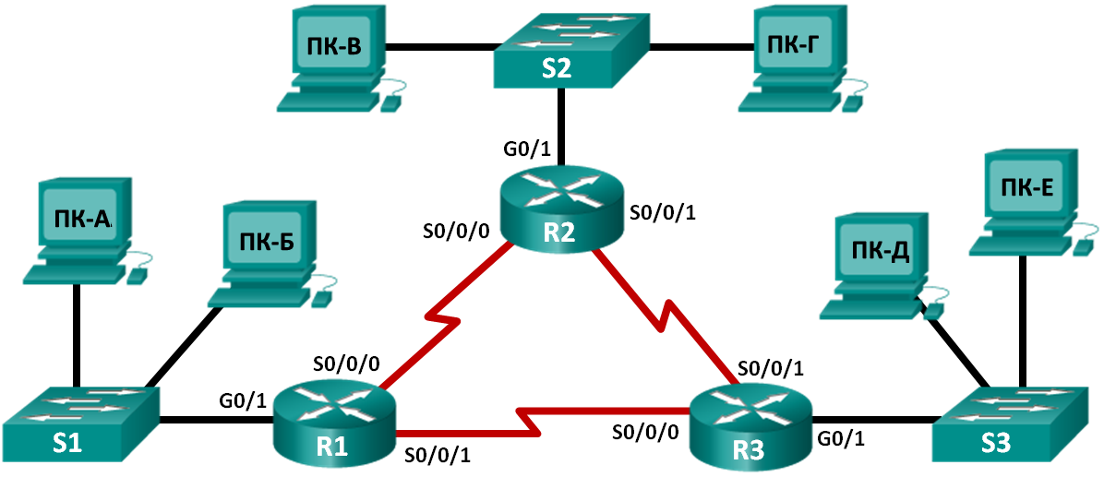

1. Определите количество подсетей в топологии сети А.
   * 1. Каково количество подсетей? ___________
     2. Сколько битов необходимо использовать для создания необходимого количества подсетей? _________
     3. Сколько имеется полезных адресов узла в подсети в данной структуре адресации? __________
     4. Как будет выглядеть новая маска подсети в десятичном формате с точкой-разделителем? _________________________
     5. Сколько подсетей останутся свободны для использования в будущем? _______________
2. Запишите информацию о подсетях.

Занесите информацию о подсетях в следующую таблицу:

|  |  |  |  |  |
| --- | --- | --- | --- | --- |
| Номер подсети | Адрес подсети | Первый используемый адрес узла | Последний используемый адрес узла | Широковещательный адрес |
| 0 |  |  |  |  |
| 1 |  |  |  |  |
| 2 |  |  |  |  |
| 3 |  |  |  |  |
| 4 |  |  |  |  |
| 5 |  |  |  |  |
| 6 |  |  |  |  |
| 7 |  |  |  |  |
| 8 |  |  |  |  |
| 9 |  |  |  |  |
| 10 |  |  |  |  |

1. Назначьте адреса сетевым устройствам в подсетях.
   * 1. Заполните следующую таблицу IP-адресов и масок подсетей для интерфейсов маршрутизаторов:

|  |  |  |  |
| --- | --- | --- | --- |
| Устройство | Интерфейс | IP-адрес | Маска подсети |
| R1 | GigabitEthernet 0/1 |  |  |
|  | Serial 0/0/0 |  |  |
|  | Serial 0/0/1 |  |  |
| R2 | GigabitEthernet 0/1 |  |  |
|  | Serial 0/0/0 |  |  |
|  | Serial 0/0/1 |  |  |
| R3 | GigabitEthernet 0/1 |  |  |
|  | Serial 0/0/0 |  |  |
|  | Serial 0/0/1 |  |  |

* + 1. Заполните приведённую ниже таблицу IP-адресов и масок подсети для указанных в топологии устройств в локальной сети.

|  |  |  |  |  |
| --- | --- | --- | --- | --- |
| Устройство | Интерфейс | IP-адрес | Маска подсети | Шлюз по умолчанию |
| ПК-А | Сетевой адаптер |  |  |  |
| ПК-Б | Сетевой адаптер |  |  |  |
| S1 | VLAN 1 |  |  |  |
| ПК-В | Сетевой адаптер |  |  |  |
| ПК-Г | Сетевой адаптер |  |  |  |
| S2 | VLAN 1 |  |  |  |
| ПК-Д | Сетевой адаптер |  |  |  |
| ПК-Е | Сетевой адаптер |  |  |  |
| S3 | VLAN 1 |  |  |  |

1. Топология сети Б

В связи с произошедшими в компании изменениями сеть была модифицирована. Для получения адресов в сети используется сетевой адрес 192.168.10.0/24.

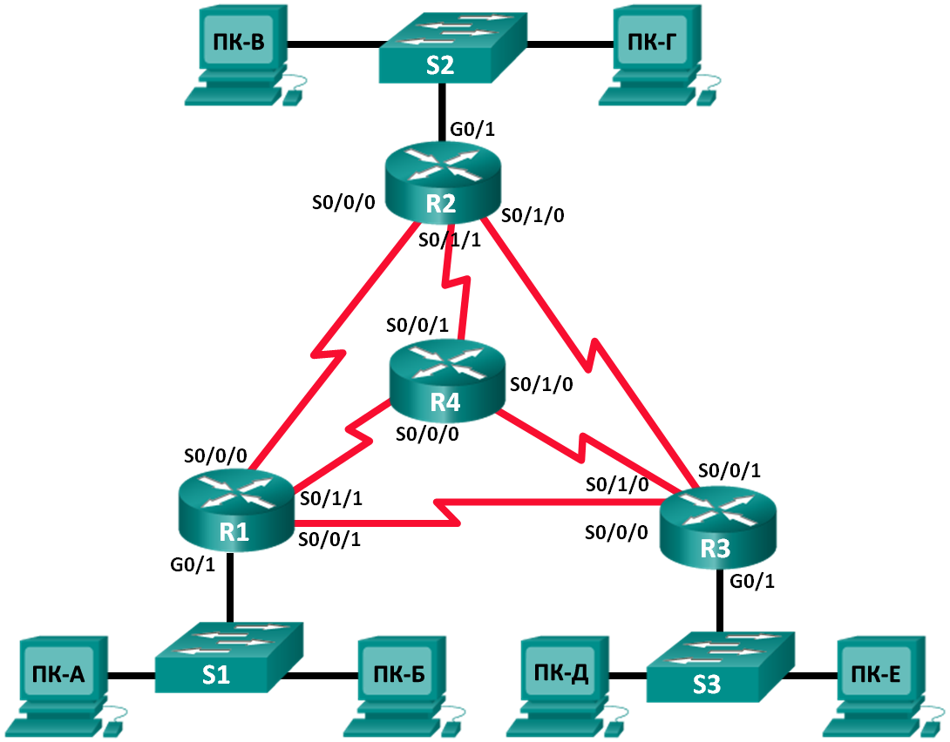

1. Определите количество подсетей в топологии сети Б.
   * 1. Каково количество подсетей? ___________
     2. Сколько битов необходимо использовать для создания необходимого количества подсетей? _________
     3. Сколько имеется полезных адресов узла в подсети в данной структуре адресации? __________
     4. Как будет выглядеть новая маска подсети в десятичном формате с точкой-разделителем? _________________________
     5. Сколько подсетей останутся свободны для использования в будущем? _______________ Запишите информацию о подсетях.

Внесите информацию о подсетях в приведённую ниже таблицу.

|  |  |  |  |  |
| --- | --- | --- | --- | --- |
| Номер подсети | Адрес подсети | Первый используемый адрес узла | Последний используемый адрес узла | Широковещательный адрес |
| 0 |  |  |  |  |
| 1 |  |  |  |  |
| 2 |  |  |  |  |
| 3 |  |  |  |  |
| 4 |  |  |  |  |
| 5 |  |  |  |  |
| 6 |  |  |  |  |
| 7 |  |  |  |  |
| 8 |  |  |  |  |
| 9 |  |  |  |  |
| 10 |  |  |  |  |
| 11 |  |  |  |  |
| 12 |  |  |  |  |
| 13 |  |  |  |  |
| 14 |  |  |  |  |
| 15 |  |  |  |  |
| 16 |  |  |  |  |
| 17 |  |  |  |  |

1. Топология сети В

У компании имеется сетевой адрес 172.16.128.0/17, который нужно разделить в соответствии с приведённой ниже топологией. Вам необходимо выбрать схему адресации, в которой можно разместить такое количество сетей и узлов.

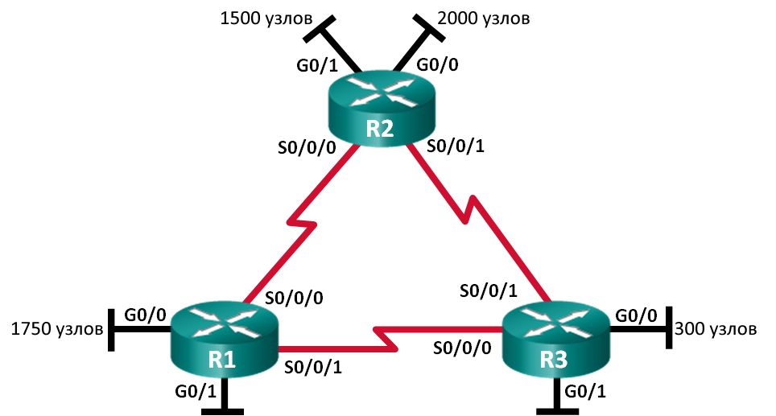

1. Определите количество подсетей в топологии сети В.
   * 1. Каково количество подсетей? ___________
     2. Сколько битов необходимо использовать для создания необходимого количества подсетей? _________
     3. Сколько имеется полезных адресов узла в подсети в данной структуре адресации? ________
     4. Как будет выглядеть новая маска подсети в десятичном формате с точкой-разделителем? _________________________
     5. Сколько подсетей останутся свободны для использования в будущем? _______________
2. Запишите информацию о подсетях.

Занесите информацию о подсетях в следующую таблицу:

|  |  |  |  |  |
| --- | --- | --- | --- | --- |
| Номер подсети | Адрес подсети | Первый используемый адрес узла | Последний используемый адрес узла | Широковещательный адрес |
| 0 |  |  |  |  |
| 1 |  |  |  |  |
| 2 |  |  |  |  |
| 3 |  |  |  |  |
| 4 |  |  |  |  |
| 5 |  |  |  |  |
| 6 |  |  |  |  |
| 7 |  |  |  |  |
| 8 |  |  |  |  |
| 9 |  |  |  |  |
| 10 |  |  |  |  |
| 11 |  |  |  |  |
| 12 |  |  |  |  |
| 13 |  |  |  |  |
| 14 |  |  |  |  |
| 15 |  |  |  |  |
| 16 |  |  |  |  |
| 17 |  |  |  |  |

1. Назначьте адреса сетевым устройствам в подсетях.
   * 1. Заполните следующую таблицу IP-адресов и масок подсетей для интерфейсов маршрутизаторов:

|  |  |  |  |
| --- | --- | --- | --- |
| Устройство | Интерфейс | IP-адрес | Маска подсети |
| R1 | GigabitEthernet 0/0 |  |  |
|  | GigabitEthernet 0/1 |  |  |
|  | Serial 0/0/0 |  |  |
|  | Serial 0/0/1 |  |  |
| R2 | GigabitEthernet 0/0 |  |  |
|  | GigabitEthernet 0/1 |  |  |
|  | Serial 0/0/0 |  |  |
|  | Serial 0/0/1 |  |  |
| R3 | GigabitEthernet 0/0 |  |  |
|  | GigabitEthernet 0/1 |  |  |
|  | Serial 0/0/0 |  |  |
|  | Serial 0/0/1 |  |  |

1. Вопросы на закрепление
   1. Какая информация необходима, чтобы определить соответствующую схему адресации для сети?

_______________________________________________________________________________________

_______________________________________________________________________________________

* 1. После распределения подсетей будут ли все адреса узлов использоваться в каждой подсети?

_______________________________________________________________________________________

_______________________________________________________________________________________